关于32位字地址高低字节案例说明
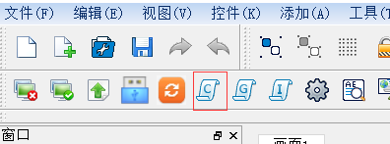

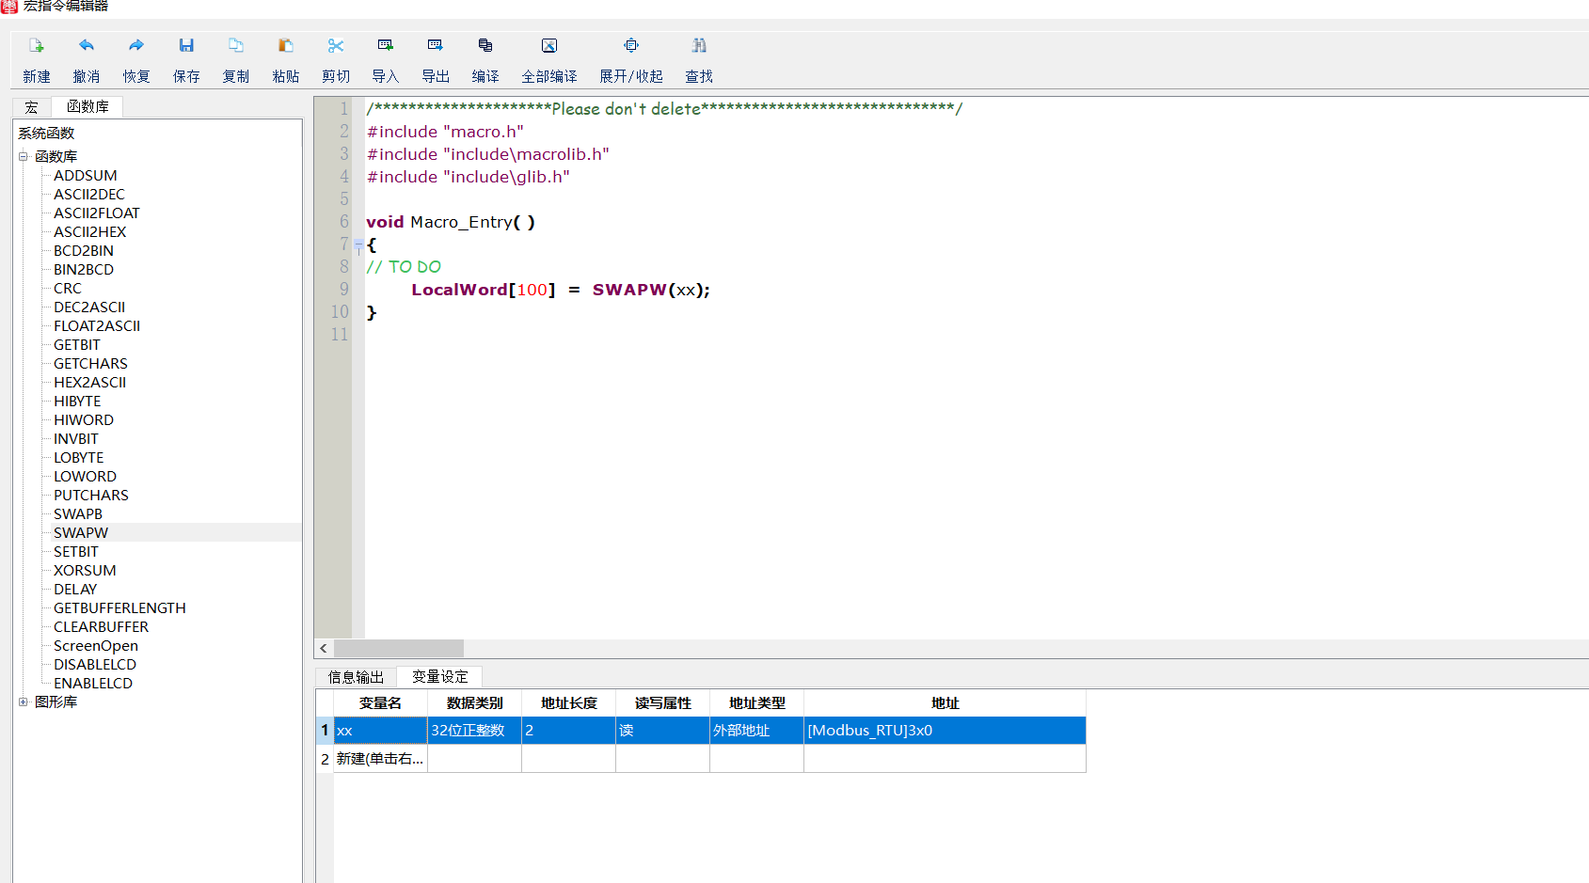1）先建立一个宏程序的编程环境
- 给外部地址建立一个变量名，通过地址交换函数把高低字节交换赋值给内部地址LW100，在通过数字显示去调用LW100.
- 调用宏指令，同时通过画面显示。

